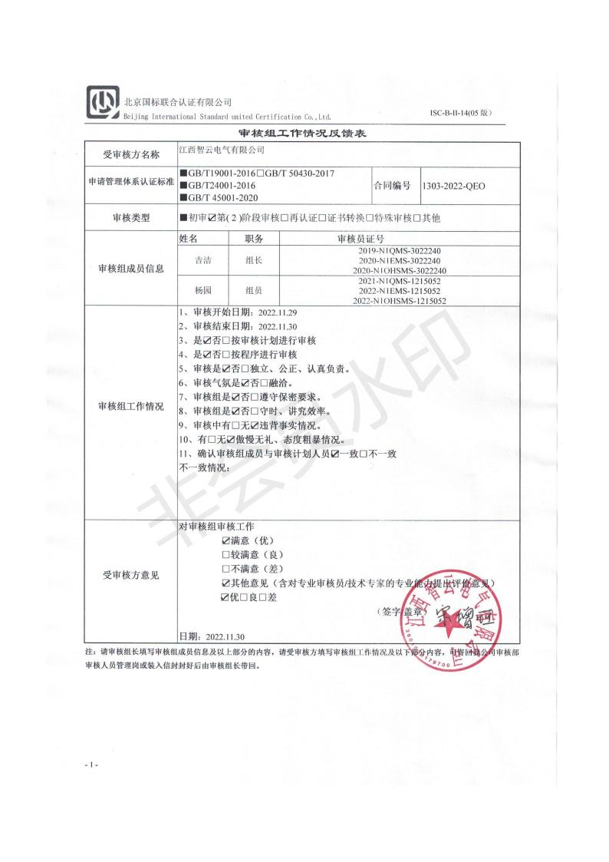
审核组工作情况反馈表
受审核方名称 | 江西智云电气有限公司
申请管理体系认证标准 | ■GB/T19001-2016□GB/T 50430-2017  ■GB/T24001-2016  ■GB/T 45001-2020 |  |  | 合同编号 | 1303-2022-QEO
审核类型 | ■初审☑第( 2 )阶段审核□再认证□证书转换□特殊审核□其他
审核组成员信息 | 姓名 | 职务 | 审核员证号
审核组成员信息 | 吉洁 | 组长 | 2019-N1QMS-3022240  2020-N1EMS-3022240  2020-N1OHSMS-3022240
审核组成员信息 | 杨园 | 组员 | 2021-N1QMS-1215052  2022-N1EMS-1215052  2022-N1OHSMS-1215052
审核组工作情况 | 1、审核开始日期：2022.11.29  2、审核结束日期：2022.11.30  3、是☑否□按审核计划进行审核  4、是☑否□按程序进行审核  5、审核是☑否□独立、公正、认真负责。  6、审核气氛是☑否□融洽。  7、审核组是☑否□遵守保密要求。  8、审核组是☑否□守时、讲究效率。  9、审核中有□无☑违背事实情况。  10、有□无☑傲慢无礼、态度粗暴情况。  11、确认审核组成员与审核计划人员☑一致□不一致  不一致情况：
受审核方意见 | 对审核组审核工作  ☑满意（优）  □较满意（良）  □不满意（差）  ☑其他意见（含对专业审核员/技术专家的专业能力提出评价意见）  ☑优□良□差  （签字/盖章）  日期：2022.11.30
注：请审核组长填写审核组成员信息及以上部分的内容，请受审核方填写审核组工作情况及以下部分内容，可寄回我公司审核部审核人员管理岗或装入信封封好后由审核组长带回。

